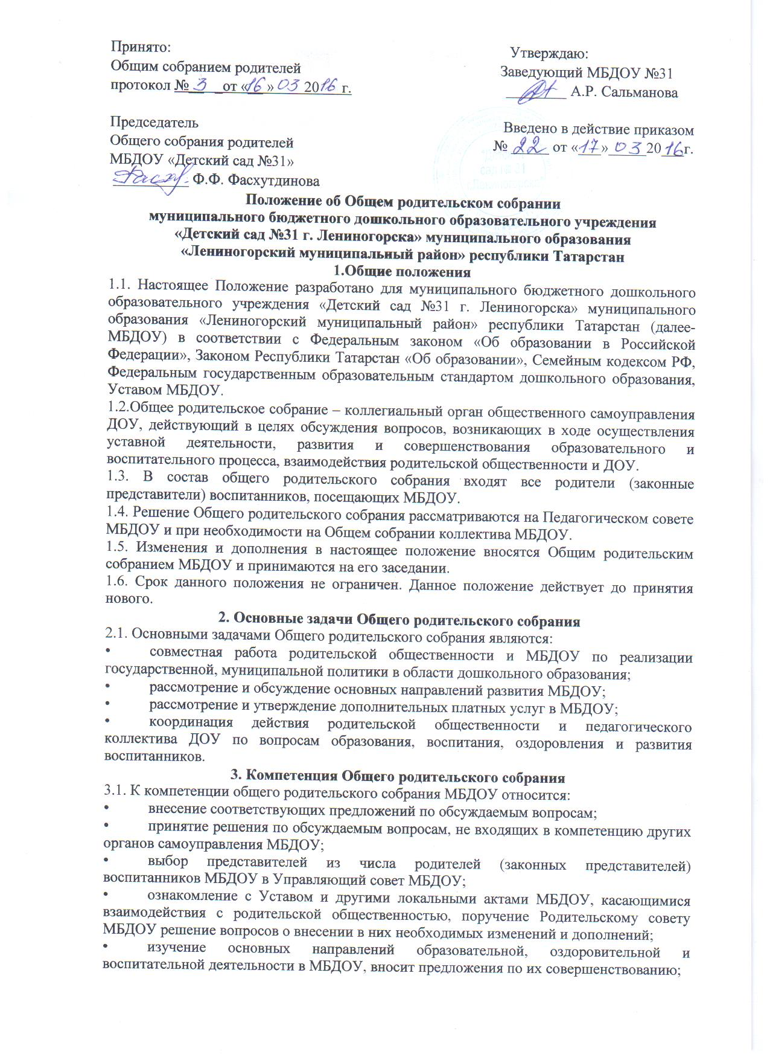
• заслушивание информации воспитателей групп, медицинских работников о состоянии здоровья детей групп;
• решает вопросы оказания помощи воспитателям группы в работе с неблагополучными семьями;
• планирование организации развлекательных мероприятий с детьми сверх годового плана.

4. Права Общего родительского собрания
4.1. Общее родительское собрание имеет право:
• выбирать Родительский совет МБДОУ;
• требовать у Родительского совета МБДОУ выполнения его решений.
4.2. Каждый член Родительского собрания имеет право:
• потребовать обсуждения Общим родительским собранием любого вопроса, входящего в его компетенцию;
• при несогласии с решением Общего родительского собрания высказать свое мотивированное мнение, которое должно быть занесено в протокол.
5. Организация управления Общим родительским собранием
5.1. В состав Общего родительского собрания входят все родители (законные представители) воспитанников МБДОУ.
5.2 Общее родительское собрание избирает из своего состава Родительский совет МБДОУ.
5.3. Для ведения заседаний Общее родительское собрание из своего состава выбирает председателя и секретаря сроком на 1учебный год.
5.4. В необходимых случаях на заседание Общего родительского собрания приглашаются педагогические, медицинские и другие работники МБДОУ, представители общественных организаций, учреждений, представители Учредителя. Необходимость их приглашения определяется председателем Общего родительского совета МБДОУ.
5.5. Общее родительское собрание МБДОУ ведет заведующий МБДОУ совместно с председателем.
5.6. Председатель Общего родительского собрания:
• обеспечивает посещаемость родительского собрания совместно с председателями родительских комитетов групп;
• совместно с заведующим МБДОУ организует подготовку и проведение Общего родительского собрания;
• совместно с заведующим МБДОУ определяет повестку дня Общего родительского комитета;
• взаимодействует с председателями родительских комитетов групп;
• взаимодействует с заведующим МБДОУ по вопросам ведения собрания, выполнения его решений.
5.7. Общее родительское собрание работает по плану, составляющему часть годового плана работы МБДОУ.
5.8. Общее родительское собрание собирается не реже 2 раза в год, групповое Родительское собрание – не реже 1 раза в квартал.
5.9. Заседания Общего родительского собрания правомочны, если на них присутствует не менее половины всех родителей (законных представителей) воспитанников МБДОУ.
5.10. Решение Общего родительского собрания принимается открытым голосованием и считается принятым, если за него проголосовало не менее двух третей присутствующих.
5.11. Организацию выполнения решений Общего родительского собрания осуществляет Родительский совет МБДОУ совместно с заведующим МБДОУ или родительский комитет группы.
5.12. Непосредственным выполнением решений занимаются ответственные лица, указанные в протоколе заседания Общего родительского собрания. Результаты докладываются Общему родительскому собранию на следующем заседании.
6. Взаимосвязи Общего родительского собрания с органами самоуправления учреждения
6.1. Общее родительское собрание взаимодействует с Родительским советом МБДОУ, Педагогическим советом МБДОУ.
7. Ответственность Общего родительского собрания
7.1. Общее родительское собрание несет ответственность:
• за выполнение закрепленных за ним задач и функций;
• за соответствие принимаемых решений законодательству РФ, нормативно – правовым актам.
8. Делопроизводство Общего родительского собрания
8.1. Заседания Общего родительского собрания оформляются протоколом.
8.2. В книге протоколов фиксируется:
• дата проведения заседания;
• количество присутствующих,
• приглашенные (ФИО, должность);
• повестка дня;
• ход обсуждения вопросов, выносимых на Общее родительское собрание;
• предложения, рекомендации и замечания родителей (законных представителей), педагогических и других работников ДОУ, приглашенных лиц;
• решение Общего родительского собрания.
8.3. Протоколы подписываются председателем и секретарем Общего родительского собрания.
8.4. Нумерация протоколов ведется от начала учебного года.
8.5. Книга протоколов Общего родительского собрания нумеруется постранично, прошнуровывается, скрепляется подписью Заведующего и печатью МБДОУ.
8.6. Книга протоколов Общего родительского собрания хранится в делах МБДОУ 5 лет и передается по акту (при смене заведующего, при передаче в архив).
8.7. Тетрадь протоколов Родительского собрания группы хранятся у воспитателей группы с момента комплектации группы до выпуска детей в школу.

